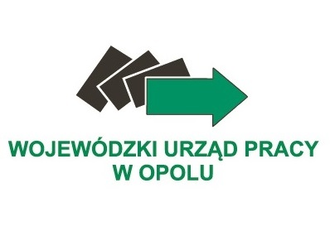

Wydział Administracyjny
tel. 77 44 16 707, fax 77 44 16 702
e-mail: wup@wup.opole.pl

Opole, dnia 15.10.2021r.
NL.2023.01.JB.21

wg rozdzielnika

Bez stosowania ustawy z dnia 11 września 2019r. Prawo zamówień publicznych, stosownie do art. 2 ust. 1 pkt 1 tej ustawy, użytkownicy nieruchomości w Opolu przy ul. Głogowskiej 25 stanowiącej ich siedzibę, tj.:
- Województwo Opolskie - Wojewódzki Urząd Pracy w Opolu,
- Województwo Opolskie - Regionalny Ośrodek Polityki Społecznej,
- Ośrodek Leczenia Odwykowego w Woskowicach Małych,

zapraszają do złożenia oferty cenowej na realizację usługi pn.:

„Wykonywanie usług porządkowych na terenie zewnętrznym zlokalizowanym
przy nieruchomości położonej w Opolu, ul. Głogowska 25”.

Proszę o zapoznanie się z załączonymi materiałami tj. zapytaniem ofertowym wraz z załącznikami.
Zawarcie umowy planuje się na okres 3 lat, tj. od dnia 01.01.2022r. do dnia 31.12.2024r.
W przypadku zainteresowania z Państwa strony proszę przesłać ofertę (na załączonym formularzu) na adres:
Wojewódzki Urząd Pracy w Opolu, ul. Głogowska 25c, 45-315 Opole lub złożyć osobiście w kancelarii urzędu – parter, pok. nr 10 - w terminie do dnia 29.10.2021r.

Wszelkich informacji w przedmiotowej sprawie udziela Pani Justyna Przybyłek – Kierownik Wydziału Administracyjnego, tel. 77/44-16-707.

Z poważaniem

Otrzymują:
1. Adresat
2. a/a

